МОУ «Кутлуевская средняя общеобразовательная школа»

Областной смотр-конкурс военно – исторических музеев в рамках Пограммы «Патриотическое воспитание граждан Оренбургской области на 2006-2010 годы»
Номинация: «Золотые звезды Оренбужя»

Работа поисковой группы «Патриот»
Руководитель музея, учитель истории
МОУ «Кутлуевская средняя школа»
Самигуллина Насима Рахматуллвна.

461724
Асекеевский район с. Кутлуево
Ул. Центральная 8
2010
Как это было ! Как совпала – Война, беда, мечта и юность!
Д.С.Самойлов.
В Оренбургской области в восьми километрах от главной магистрали Оренбург-Асекеево расположено с. Кутлуево. Перед въездом в село имеется надпись – Кутлуево – Родина Героя Советского Союза Ахметшина Ягфара Ахметовича.

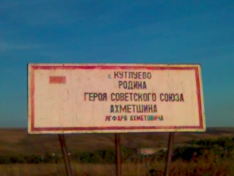

Ему было всего 19 лет, когда в составе стрелкового полка молодой офицер принял первый бой. 19 лет… Пора , когда перед человеком во всей его красе и широте открывается мир, а его поколению выпала тяжелая доля – война. Не каждому в 19 лет вручается судьба Родины.
О ком идет речь ? Конечно же, о нашем земляке, уроженце села, расположенного на реке, получивший звучное татарское название Ирауз, Ягфаре Ахметшине.

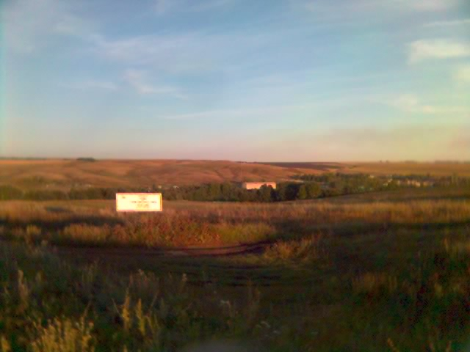
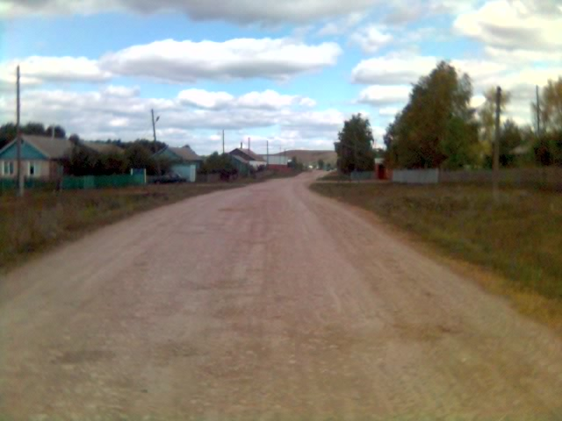
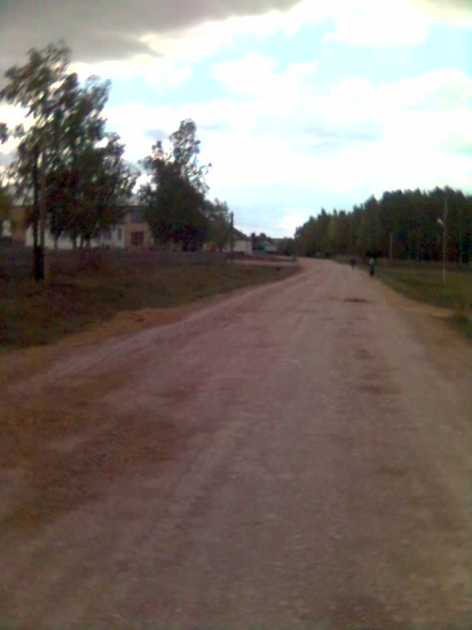

А вот главная улица, где в крикливой босоногой компании игрался, бегал маленький Ягфар. В 500 стах метрах от административного центра стоит отдельный деревянный домик. Это дом-музей Героя Советского Союза Ахметшина Я.А

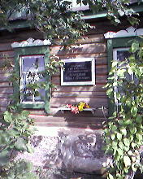

Входим в дом, в нем сохраняется обстановка вековой давности.
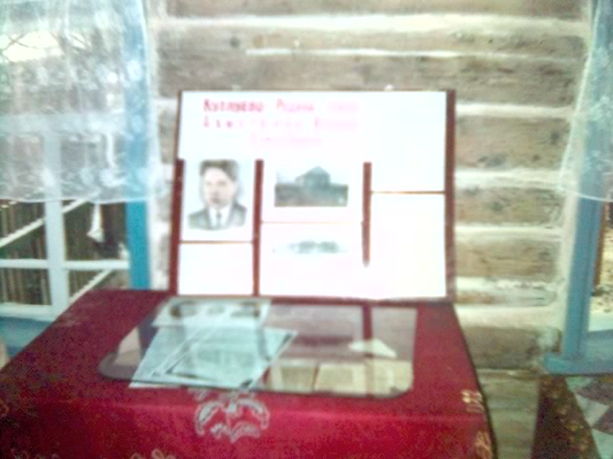
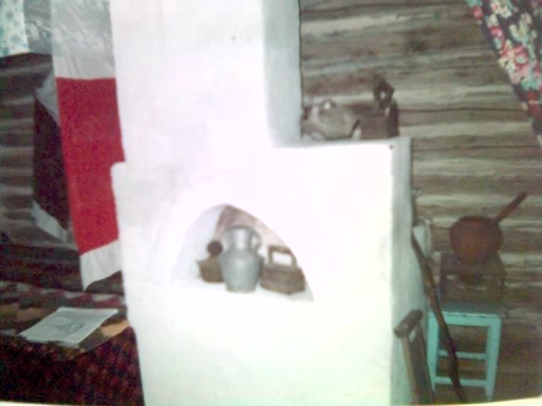

Родился 4 ноября 1924 года в крестьянской семье, были у него два брата Хайдар, Ядкар и сестра Салима.

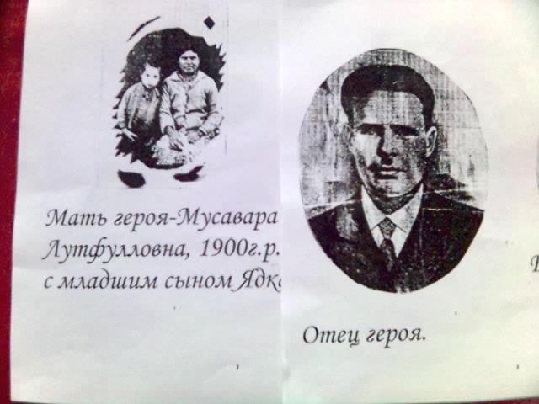

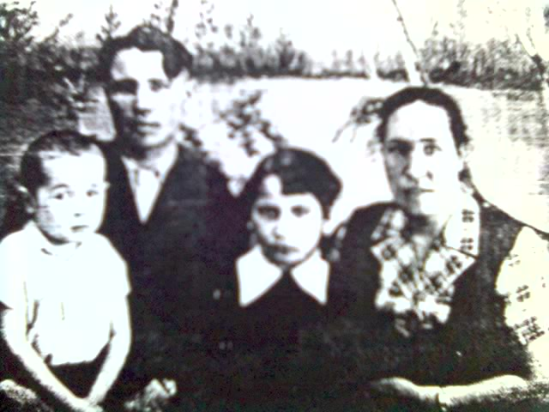
Сестра Салима со своей семьей
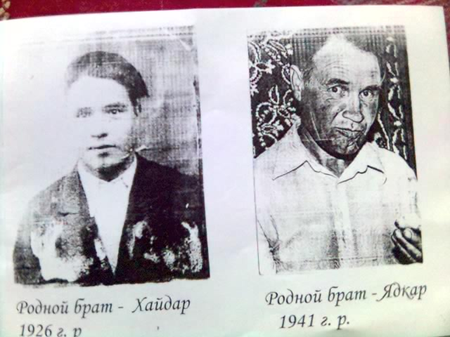

По воспоминаниям родных, соседей и друзей он был необычайно подвижный и развитый паренек, который старался и учился лучше других, хорошо рисовал в спорте ни от кого не отставал.
В памяти его младшего соседа, ныне 75 летнего Равиля Шакировича Шакирова он остался веселым и задорным парнем, отличником. Вспоминает он как Ягфар сам изготовил себе отличные коньки из березовых чурок, которые он обстругал под валенки, и сделав конусообразными книзу, вырезал там пазы и укрепил в них железные полозья, выточив их из толстой проволоки. В сохранившихся письмах с фронта Ягфар не забывал передавать приветы своему юному другу. Писатель М. Мирзабеков в книге о героях Советского Союза Оренбургской области пишет рассказ «парень из села Кутлуево». Пишет, в крикливой босоногой компании Ягфар был заводилой. Ростом он был чуть ниже сверстников, но в силе и в смелости и ловкости, равных ему не было. Умел бороться точь в точь как взрослые на сабантуях: неожиданно и резко падая назад, легко перекидывал противника через себя.
В 1931 году он поступил и в 1938 году закончил 7 классов Кутлуевской школы. Это здание той самой школы , где учился Ягфар.
Школа находилась напротив его дома, через улицу.
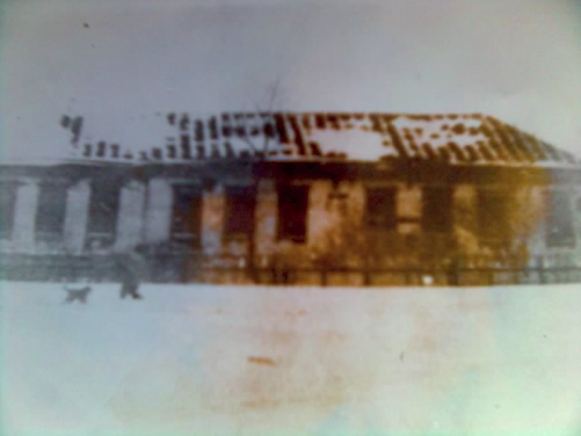

Однажды в классе писали сочинение: «Кем я хочу быть?». Ребята мечтали. Ягфар хотел стать учителем. Таким как Макаренко. Сочинение было написано с большой страстью. Учительница прочитала его в слух всему классу, а возвращая, тетрадь тепло сказала: «Желаю, чтобы твоя мечта осуществилась.» В 1938 году Я.Ахметшин поступает в Бугурусланский педагогический техникум. Он выбрал самую мирную профессию учителя .хотел стать таким каким был его любимый учитель истории Мифтеев Галим Каримович.

О годах учебы в педагогическом техникуме вспоминает сокурсница и односельчанка Самигуллина Раиса. Они мечтали скорей закончить учебу, чтобы прийти педагогами в школу. По воспоминаниям Райсы Ягфар был целеустремленным, ко всему подходил творчески, любил доводить начатое дело до конца. И к тому же был озорным, вспыльчивым и решительным. Когда Ягфар учился в педагогическом техникуме- грянула война. С первым эшелоном отправился на фронт отец Ягфара, бывший секретарь сельского совета Ахмет Ахметшин. «Теперь на тебя лежит вся забота о семье. Береги мать, сестру и братьев»,- сказал отец Ягфару, улучшив момент, когда они остались наедине.
Поздним ноябрьским вечером 1941 года почта принесла в семью Ахметшиных горькую весть. В госпитале под Ленинградом после тяжелого ранения скончался отец. Несколько дней проплакала мать. Плакал, не отходя от горя убитой матери, младший брат Хайдар Ягфар по- мужски крепился. Посуровел где-то в глубине глаз затаилась невыплаканное горе .Юноша стал взрослым человеком. «мы отомстим за тебя отец»,- сказал он крепко сжав кулаки. Пришла пора и Ягфару надеть шинель и взять в руки оружие.
В ноябре 41 года он ушел на фронт. Перед отправкой на фронт они сфотографировались втроем: Ягфар, его друг Наиль Ашимов и учитель истории Галим Каримович Мифтеев.
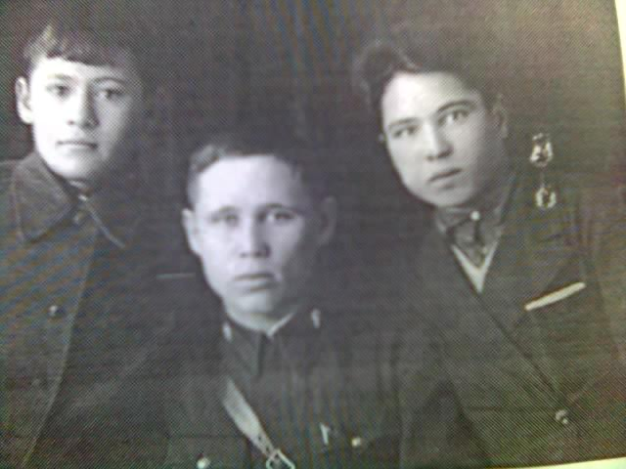
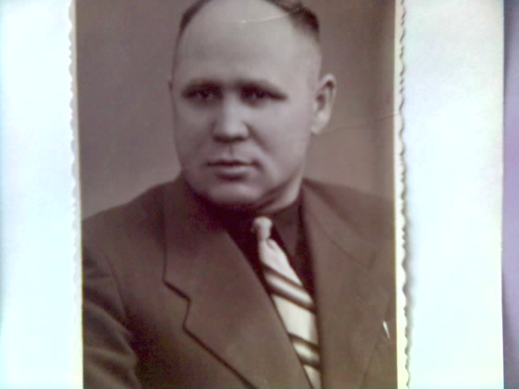
Мифтеев Галим Каримович

Это был любимый учитель юношей. Он оказал большое влияние на формирование характеров своих учеников. А теперь пришло время испытания характеров. Все трое, учитель и ученики ехали на фронт, но в разные части. «Будем доучиваться после войны»,- сказал учитель на прощание. Мой дядя Галим часто рассказывал о своем ученике Ягфаре. Он был старательным, дисциплинированным. Жил интересной насыщенной жизнью, был вожаком и организатором. Галим Каримович говорил, что Ягфар не родился героем: он ходил, как все в школу, учился, выполнял поручения, играл, одним словом, был такой же , как все. А когда пришло время испытаний, - совершил подвиг, который был подготовлен всей ее предшествующей жизнью. Вот это, на мой взгляд, самое важное, самое главное, нужно себя готовить подвигу все время, начиная со школьной скамьи. Я.Ахметшин был направлен на краткосрочные курсы «Выстрел», где готовили командиров, умеющих организовать обще войсковой бой , знающих оружие и военную технику. С присвоением звания младший лейтенант Ягфар в должности командира стрелкового взвода был направлен в действующую армию.
Писал Ягфар домой часто. 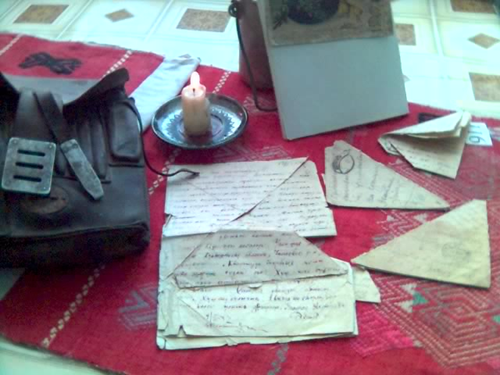

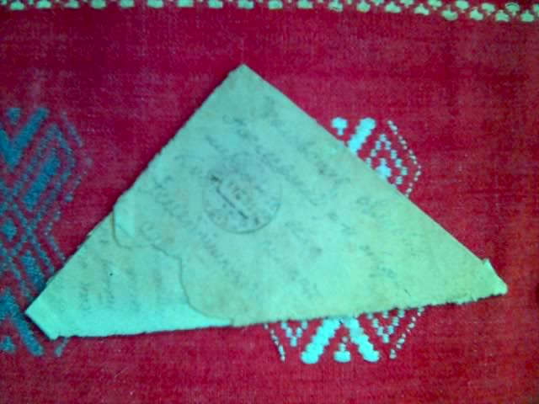

Писал с передовой, писал из госпиталя. « Бьем фашистов, мстим за отца», - сообщал он в каждом письме. Описывал бои, рассказывал о боевых товарищах. Особенно часто приходили письма из госпиталя из города Чапаевска Куйбышевской области. Это совсем рядом от нас .Всего 240 километров. В нескольких письмах Ягфар указывает на это обстоятельство и просит родных навестить его. Однако не смогли они собраться в дорогу, не по возможностям и средствам , видимо была эта поездка. В письмах 18 летнего солдата виден заботливый сын и брат, собранный и волевой взрослый человек. Каждой последующей весточке приходилось преодолевать большой путь: фронт отодвигался на запад.
Под стенами Сталинграда начал свой боевой путь Ягфар Ахметшин. Он с первых дней ощутил на себе этот страшный огненный рубеж. Шли тяжелые кровопролитные бои, в которых пехота - царица полей, как называли, ее воины всегда была на переднем рубеже. Бои шли не только за отдельную улицу или квартал , а за каждый дом, подвал, за каждую комнату и лестничную площадку. Плавился металл и камень, горела земля, но советские войны выдержали эти тяжелые испытания. Выстоял взвод младшего лейтенанта Ягфара Ахметшина. Многие советские солдаты и офицеры положили свою жизнь за город на Волге. Но судьба Ягфара оберегла его в пекле Сталинградской битвы, хотя в одном из боев в декабре 1942 года, он был ранен. Лечился в госпитале в городе Саратове.
В одном из писем он сообщал своим родным, матери, брату, бабушке: «Раненная рука зажила, возвращаюсь в свою родную часть, сейчас после боев в Сталинграде полк находится на формировании. Вновь командую взводом. Солдаты, как на подбор: молодые, сильные, вот с ними и будем добивать фашистов».
Но до победы было еще далеко шел 1943 год. В конце весны советские войска готовились к решающим летним сражениям, так как немецкая армия была еще грозной силой на восточном фронте стрелковый полк в составе которого находился взвод Ягфара Ахметшина, занял оборонительные позиции, на особо опасном направлении наступления немецких войск севернее Курска, в районе Орловского выступа. Героически сражались бойцы 1348 стрелкового полка в состав, которого входил взвод Ягфара Ахметшина. Они отсекали от танков немецкую пехоту, не раз сходились с гитлеровцами врукопашную, все атаки врага были отбиты.
Одержав победу под Курском, наши войска продолжали наступление ,освобождая территорию братской Белоруссии.
В ноябре 1943 года в ожесточенных наступательных боях при освобождении города Гомель, командир взвода Ягфар Ахметшин, находился в первых рядах наступающего взвода вновь был ранен, но продолжал руководить, своими бойцами и только после некоторого затишья был отправлен в медсанбат. Там он долго не задержался – тянуло Ягфара к своим бойцам. Вернувшись в часть, Ахметшин вновь воодушевлял бойцов своей отвагой, первым поднимался в атаку. В бою под городом Жлобин в январе 1944 года молодой офицер – в третий раз был ранен осколком разорвавшейся немецкой мины. И в этот раз Ахметшин не стал отлеживаться на госпитальной койке. Еще не залечив полностью раны, он вновь вернулся в строй.
Советские войска, разгромив немецкие полчища, завершили изгнание немецких захватчиков с оккупированной территории Советского Союза вступили на территорию других сопредельных государств, находившихся под игом фашистов. Взвод Ахметшина в составе своей части буквально на плечах гитлеровцев пересек советско-польскую границу. В эти памятные дни за мужество и отвагу в освобождении Белоруссии Ягфар Ахметшин был награжден медалью «За отвагу».
Одним из героических освободителей польской земли был наш земляк- Ахметшин Ягфар Ахметович – лейтенант, командир стрелкового взвода 1348 стрелкового полка 399- стрелковой Новозыбковской ордена Суворова дивизии. Он был патриотом своей Родины, человеком чести, интернационалистом, как все советские молодые люди того времени. Его отличали мужество и твердая воля.
Вчитываясь в строки наградного листа. мы убеждаемся в бессмертном подвиге Ахметшина:
« В бою 3-4 сентября 1944 года в Острув- Мазуветском уезде Белостокского воеводства взвод Ахметшин находился на двух головных танках и мчался вперед на врага, уничтожая по пути сопротивлявшихся фашистов. Когда ворвались в деревню Шляхацыки, противник пропустил танковый десант и превосходящими силами хотел отрезать основные силы и уничтожить передовую группу. Ахметшин с бойцами быстро спешился. В это время фашистская противотанковая пушка, замаскированного у сарая, стала вести огонь по нашим танкам. Ахметшин и трое бойцов обходным путем подкрались к сараю и гранатами забросали фашистов, уничтожив их расчет. Наши танки смогли смять сопротивлявшихся фашистов.
В этом бою взвод Ахметшина истребил до шестидесяти фашистов и захватил три противотанковых орудия.
При форсировании реки Нарев четвертого сентября 1944 года, когда выбыл из строя командир роты, товарищ Ахметшин принял на себя командование ротой и повел бойцов на штурм вражеского препятствия. С четырьмя бойцами и двумя ручными пулеметами бросились в воду, а за ним устремились и остальные его бойцы. Достигнув западного берега, установили пулеметы и открыли огонь во фланг противника и поддерживали форсирование всей роты. Когда большинство бойцов достигли западного берега, Ахметшин поднял их на решительный бросок, и вражеские траншеи были захвачены смельчаками. В этом бою его бойцы истребили сорок пять фашистов.
Бойцы, под командованием героя- офицера первым поставили флаг на западном берегу реки Нарев.
Командир 1348 стрелкового полка
майор Королев».
Сражение на плацдарме дорого обошлось бойцам. В разгар действий вражеская пуля настигла бесстрашного командира. Солдаты подхватили на руки своего ротного, но он уже не дышал. Храброго офицера похоронили в местечке Корнева Варшавского воеводства. Простившись со своим командиром, советские воины ушли на запад, выполняя священный долг освободителя.
Указом Президиума Верховного Совета СССР от 24 марта 1945 года за беспримерную храбрость и отвагу Ягфару Ахметовичу Ахметшину посмертно присвоено звание Героя Советского Союза.
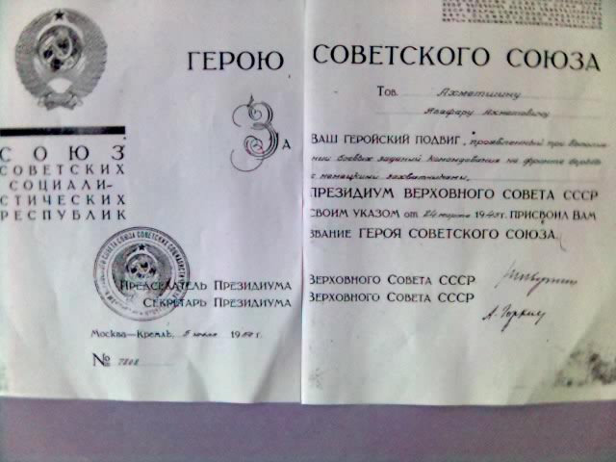
4 ноября 2004 года проходили торжества, посвященные 80-летию Ягфара Ахметшина. В этот день была открыта Мемориальная Доска в доме-музее. 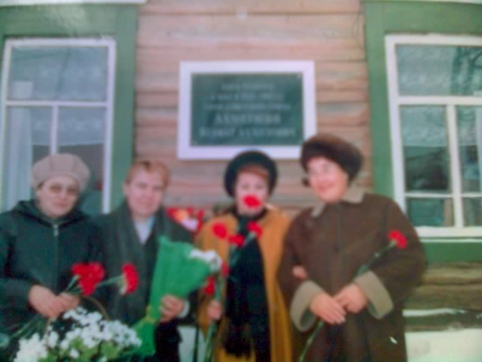

Были приглашены участники Великой Отечественной войны, администрация района, учащиеся Асекеевской и Кутлуевской школы, районный центр детского творчества, сокурсница героя Самигуллина Раиса, сосед Шакиров Равиль Шакирович, родственники и односельчане. После открытия Мемориальной доски возложили цветы у бюста Героя Советского Союза Ягфара Ахметовича Ахметшина.
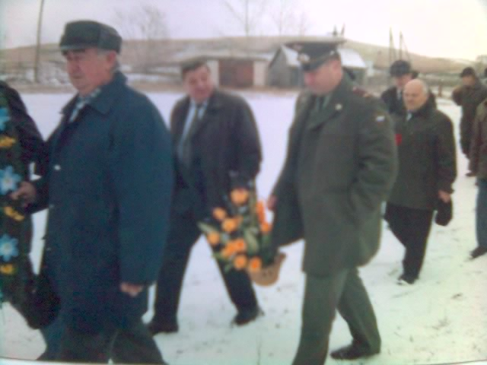

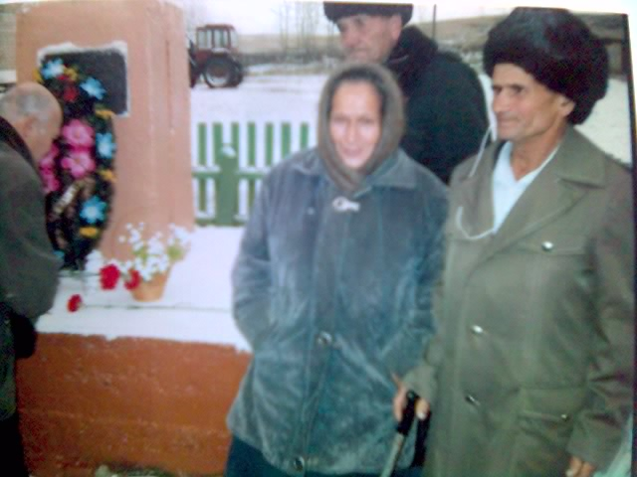
Затем все были приглашены на концерт, посвященный 80 -летию героя, где учащиеся читали письма из фронта, родственники рассказывали о его детских и юношеских годах. Двоюродная сестра читала свои стихи , которые посвятила Ягфару. Затем был дан обед родственникам и приглашенным. Память о земляке - герое вечно живет в сердцах его односельчан.
В здании самой Кутлуевской школы функционирует краеведческий музей. В нем собран богатый материал об истории села, школы, колхозного движения, об участниках Отечественной войны, локальных воин в Афганистане, Чечне, о нашем герое.
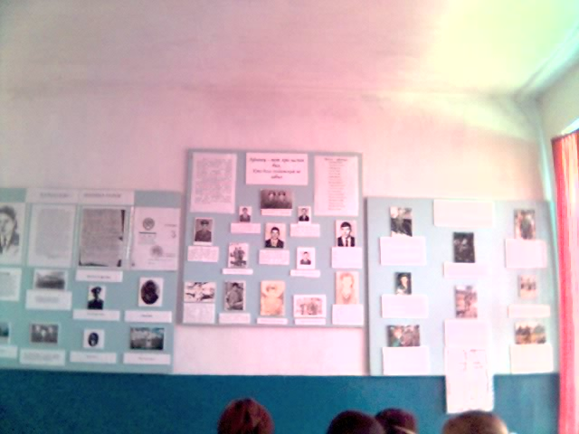

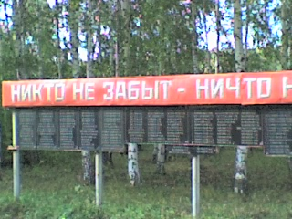
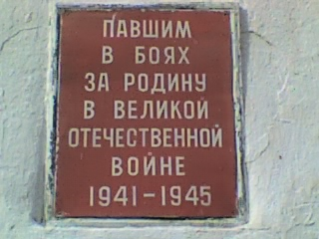

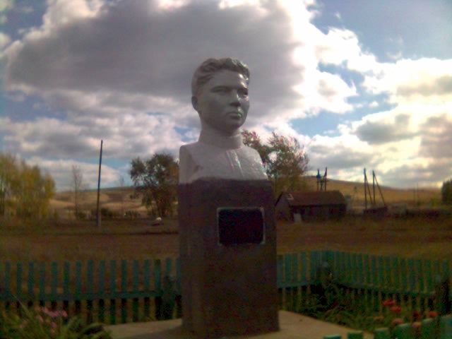

Литература.
- Книга о героях Советского Союза Оренбургской области писателя М. Мерзабекова (хранится в школьном музее)
- Альбомы – фотографии родственников (хранятся в школьном музее)
- Наградной лист. Письма подлинники. (хранятся у племянницы Хабировой М.Х, проживающей в с.Старомукменево Асекеевского района и в школьном музее)
- Газетные вырезки из газеты «Родные просторы»
- Воспоминания учителя Мифтеева Г.К. - преподаватель высшего учебного заведения г.Москвы (умер)
- Фотографии ,снятые на открытии Мемориальной доски.
- Воспоминания однокурсницы Самигуллиной Р.(живет в с.Кутлуево)
- Воспоминания соседа Шакирова Р.Ш.(живет в с.Кутлуево)
- Воспоминания друга Ахметшина Я.А доктора технических наук профессора Н.М Ашимова ныне проживающего в г.Москве.


